Оглавление
Папки, используемые по умолчанию программами RInspectorRC, RInspectorRT, RInspectorRP, RInspectorWiFi, I_MasterDevice. 2
Автоматическая коррекция частот обнаруженных сигналов и частот сигналов для демодуляции. 2
Новость о новой геоинформационной системе. 4
Новость о новых возможностях программы IQ_Process. 6
Расширенные возможности работы с эталонной панорамой 7
Изменение названий и дополнение опций в программное обеспечение. 17
Выделение и обозначение диапазонов частот стандартных сигналов на графиках спектров сигналов и панорам диапазонов частот 19
Геодезические координаты точки измерений и электронный антенный компас: алгоритм использования. 20
Операции с сигналами, превысившими амплитудный порог. 30
1. Запись демодулированного аудиосигнала. 33
2. Получить и сохранить IQ. 38
3. Классификация сигналов по известным стандартам излучений. 40
4. Запуск внешней программы. 42
5. Сохранение панорамы сигнала заданное количество раз до и после обнаружения в заданной полосе частот. 43
6. Особенности работы с файлами фонограмм, IQ и «короткими файлами панорам». 46

2017.01.2017

Папки, используемые по умолчанию программами RInspectorRC, RInspectorRT, RInspectorRP, RInspectorWiFi, I_MasterDevice.

По умолчанию программное обеспечение RadioInspector использует папку <Документы> (в WIN XP - папка называется "Мои документы") -> <RInspector> для хранения настроек, файлов баз данных панорам, сохраненных аудиозаписей и временных файлов.
Назначение поддиректорий в папке <Документы> -> <RInspector>:
• …-> <DataBase> -> <Range Control> - файлы панорам, полученные в режиме "Контроль диапазонов частот" ("Frequency range (f1-f2) scan and inspection") (*.pan) или "Контроль фиксированных частот" ("Discrete frequencies inspection") (*.fcs).
• … -> <DataBase> -> <Direct Control> - файлы панорам, полученные в режиме "Экспертный анализ излучений, выполнение измерений" ("RF Signal analysis and performance measurement")
• … -> <INIT> и … -> <IWiFiInit> - файлы текущих настроек программ.
• … -> <WAVE> - файлы сохраненных аудиозаписей.

В остальных папках хранятся служебные данные.
Как правило, папка <Документы> легко доступна для пользователя с любыми привилегиями.
В некоторых случаях папка <Документы> может быть расположена на удаленном компьютере (технология "folder redirection") или на диске, где находится папка <Документы> мало места для хранения больших файлов панорам.
Для изменения папки, используемой для хранения настроек, файлов баз данных панорам, сохраненных аудиозаписей и временных файлов необходимо в файле DefFoldersPath.txt указать путь к папке, которая будет использоваться для хранения настроек, файлов баз данных панорам, сохраненных аудиозаписей и временных файлов. Например: c:\RadioInspectorData\.Указанная папка должна существовать.
Файл DefFoldersPath.txt находится в директории, куда установлено программное обеспечение RadioInspector.

2017.02.20

Автоматическая коррекция частот обнаруженных сигналов и частот сигналов для демодуляции.

Коротко:
В программном обеспечении реализована автоматическая коррекция (округление) частот обнаруженных сигналов и частот сигналов для демодуляции в зависимости от диапазона частот.

Подробно:
В списке частот обнаруженных сигналов (сигналов, превысивших порог) отображаются частоты сигналов с точностью до 1 Гц. Возможно, это правильно при поиске незаконно работающих передатчиков или помех (они работают вне сетки частот стандартных средств связи). Однако, большое количество близких частот с длинных рядом цифр после запятой снижает качество восприятия информации в таблице.
Аналогичная ситуация происходит с частотой приемника – источника демодулированного аудиосигнала. Не точная настройка на частоту обнаруженного сигнала (со сдвигом относительно сетки частот средств связи) приводит к ухудшению качества демодуляции сигнала.
Для устранения этих проблем в программе RadioInspectorRT и RadioInspectorRC включены таблицы коррекции обнаруженных частот и частот настройки приемника – демодулятора аудиосигналов, в зависимости от диапазона частот. Эти таблицы расположены в окне общих настроек:

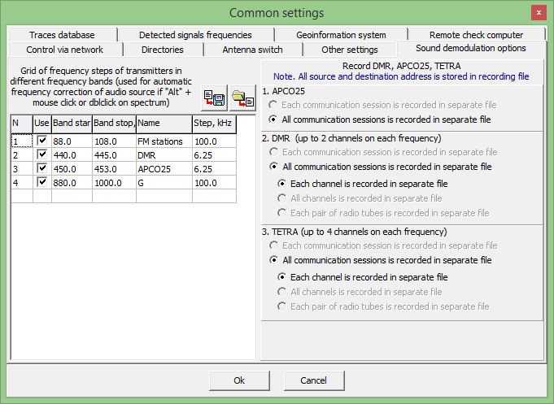
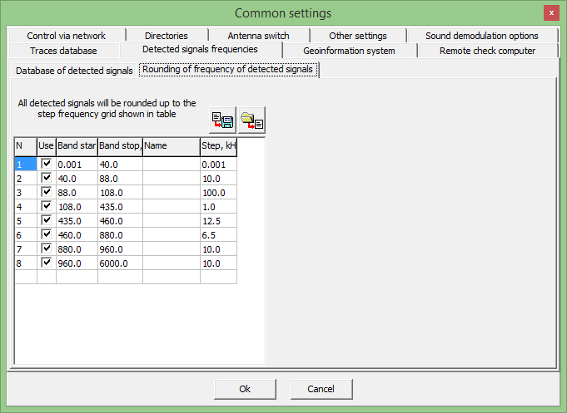

Дополнительно, эти таблицы могут открываться при нажатии на кнопки , расположенные над списком обнаруженных частот и на панели управления приемником – источником демодулированного аудиосигнала.

2017.02.20

Новая геоинформационная система.

Коротко:
В программном обеспечении создана новая геоинформационная система на основе карт «Open street map». Теперь не надо отдельно приобретать «MapInfo», новая геоинформационная доступна при приобретении опции «GEO» для всех программ. Карты к новой геоинформационной системы бесплатны и доступны в режиме Online и Offline.
Цена на опцию «Geo» не изменилась.
В новой геоинформационной системе будут доступны средства амплитудной пеленгации (следите за новостями).

Подробно:
Дополнительно к геоинформационной системе «MapInfo», разработан новый сервер геоинформационной системы на основе карт «Open street map». Теперь оператор может выбирать тип геоинформационной системы с которой он хочет работать.
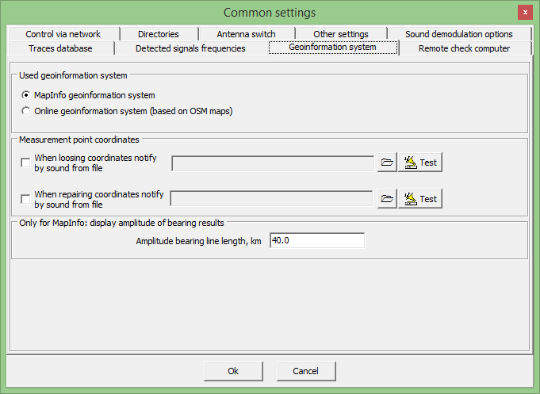
Новая геоинформационная система может работать как в режиме Online, так и в режиме Offline. Для работы в режиме Offline достаточно один раз в режиме Online (подключение к интернету) просмотреть необходимые районы карт с требуемым zoom. Карты сохранятся в cache компьютера.

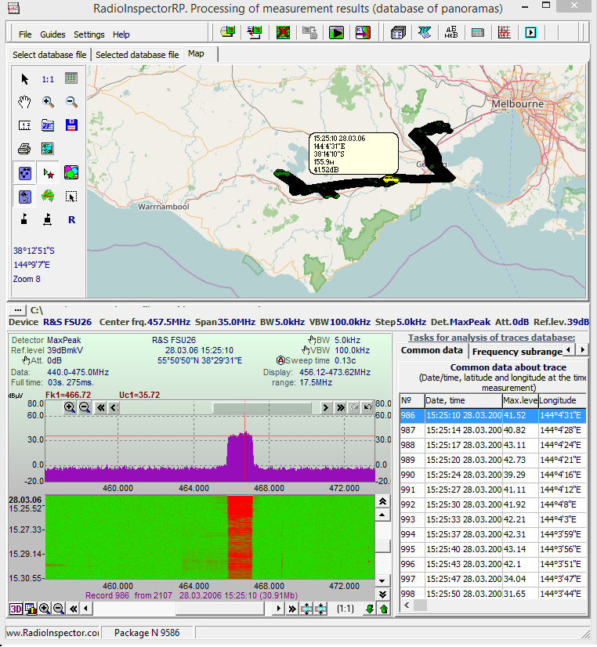

2017.03.25

Новые возможности программы IQ_Process.

Коротко:
Доработана программа обработки записанных IQ семплов. Теперь выделять отдельные сигналы из широкой полосы частот (цифровой сдвиг, фильтрация и децимация) можно из файлов неограниченного размера. Ранее существовало ограничение – не более 100 000 000 IQ.
Примечание. Программа IQ_Process поставляется бесплатно при приобретении опции DTest.

Подробно: - ссылка на инструкцию.

2017.04.13

Расширенные возможности работы с эталонной панорамой

Коротко.
Появилась возможность объединять несколько графиков панорам (ранее запомненных) в одну трассу по максимальным значениям уровня сигнала из всех панорам и использовать ее как график эталонных значений.

Подробно.
В меню управления графиками в режиме «Контроль диапазона частот» появились новые пункты.
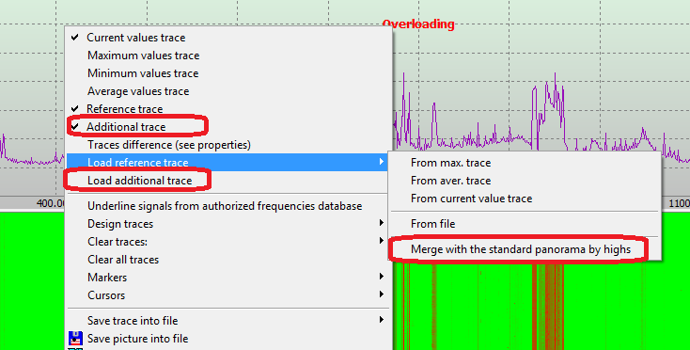
С помощью новых пунктов меню можно объединять несколько ранее сохраненных графиков и использовать результат объединения в качестве эталонной панорамы. Так же, появилась возможность отображать один дополнительный график, ранее сохраненный в файле.
Данный график можно использовать для контроля объединения нескольких графиков для эталонной панорамы. Для контроля необходимо сначала загрузить график из файла в дополнительный график (), а затем выполнить объединение его с эталонной панорамой ().
Если частотные границы или шаг частоты в загружаемом или объединяемом графике не соответствует параметрам текущих измерений, то выполняется интерполяция загружаемого графика.

Пример объединения трасс:
- Запускаю сканирование с параметрами, указанными на рисунке
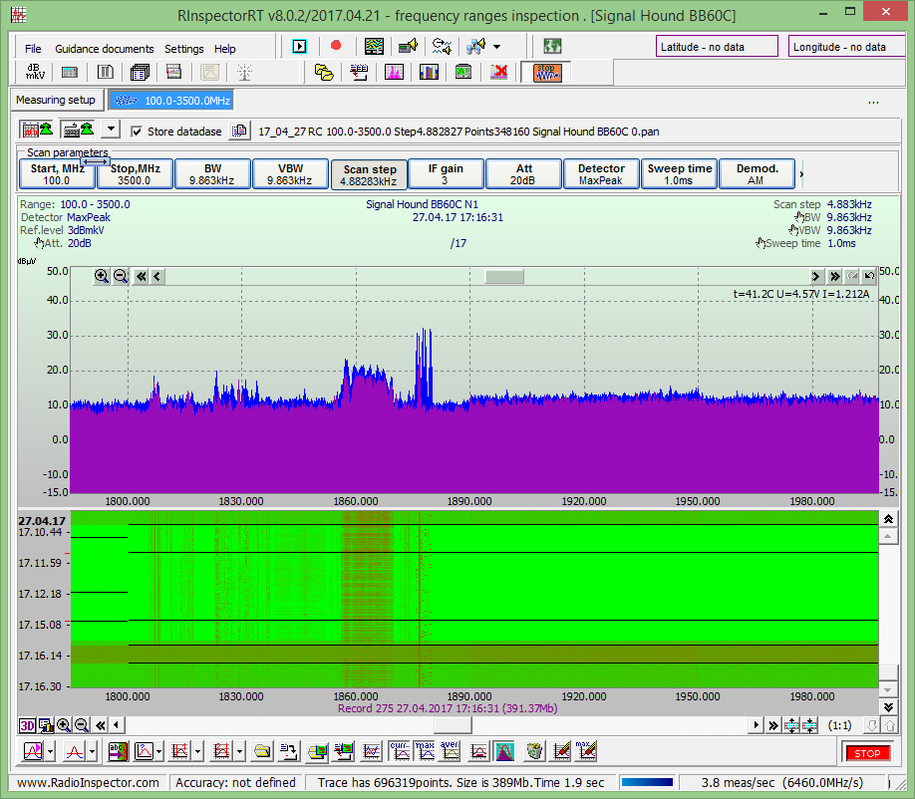

- Сохраняем трассу максимумов в файл 1.trd
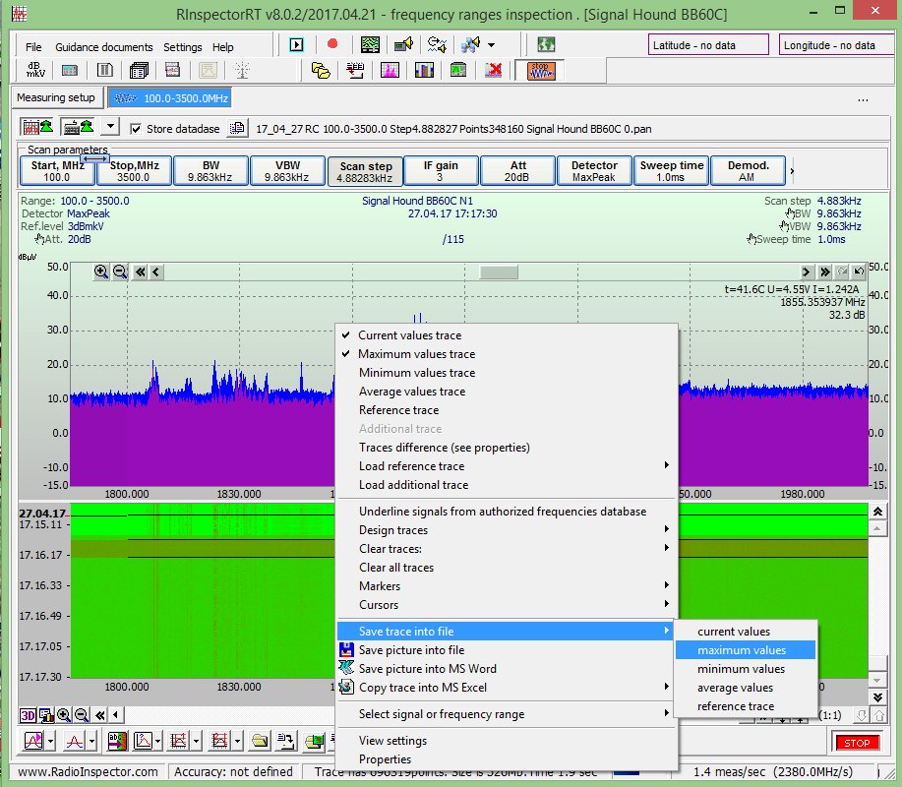

- Для того, чтобы было эксперимент был интереснее, изменяем параметры сканирования – диапазон частот уменьшаем до 3000МГц, аттенюатор уменьшаем до 10 дБ, для того, чтобы шумовая дорожка стала ниже. Запускаем сканирование на несколько минут.
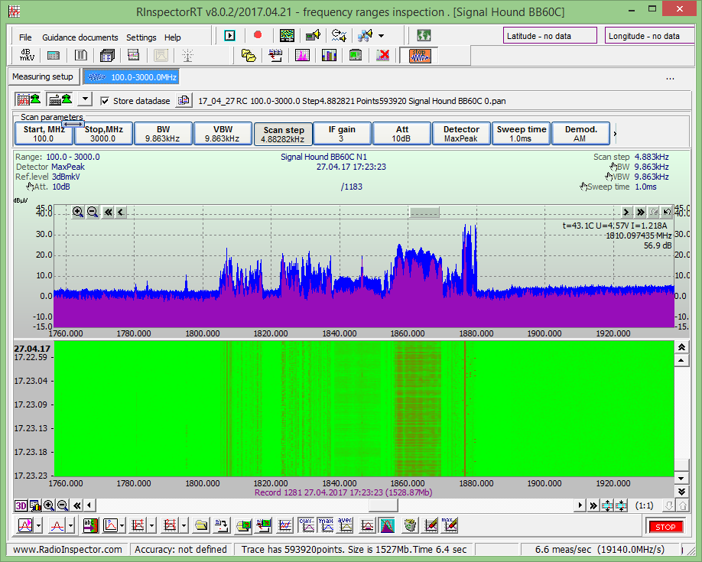

- Загружаем эталонную (reference) трассу из трассы максимальных значений
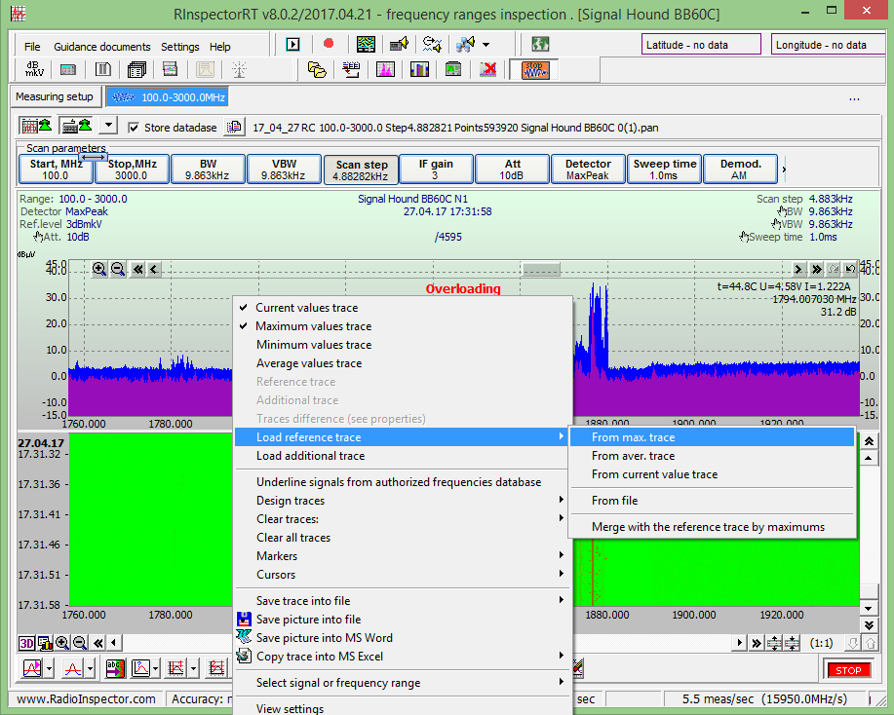

результат:
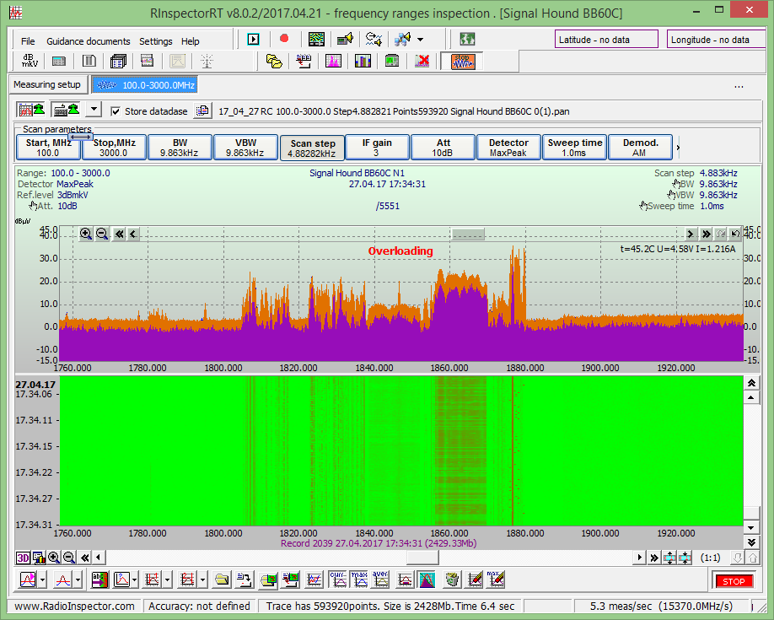

- Для контроля объединения трасс загружаем дополнительную трассу из ранее сохраненного файла 1.trd.
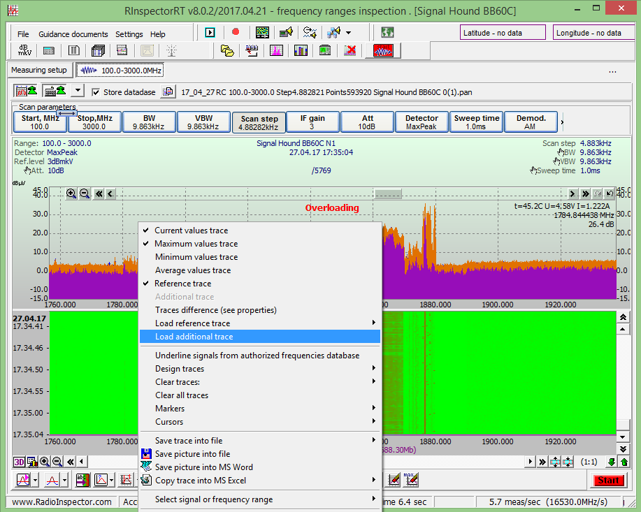

Получаем предупреждающее сообщение
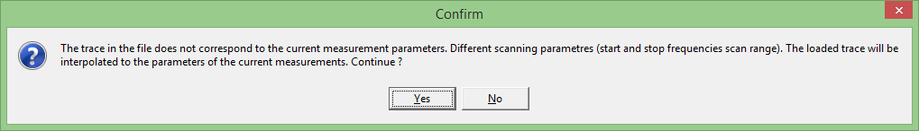

результат:
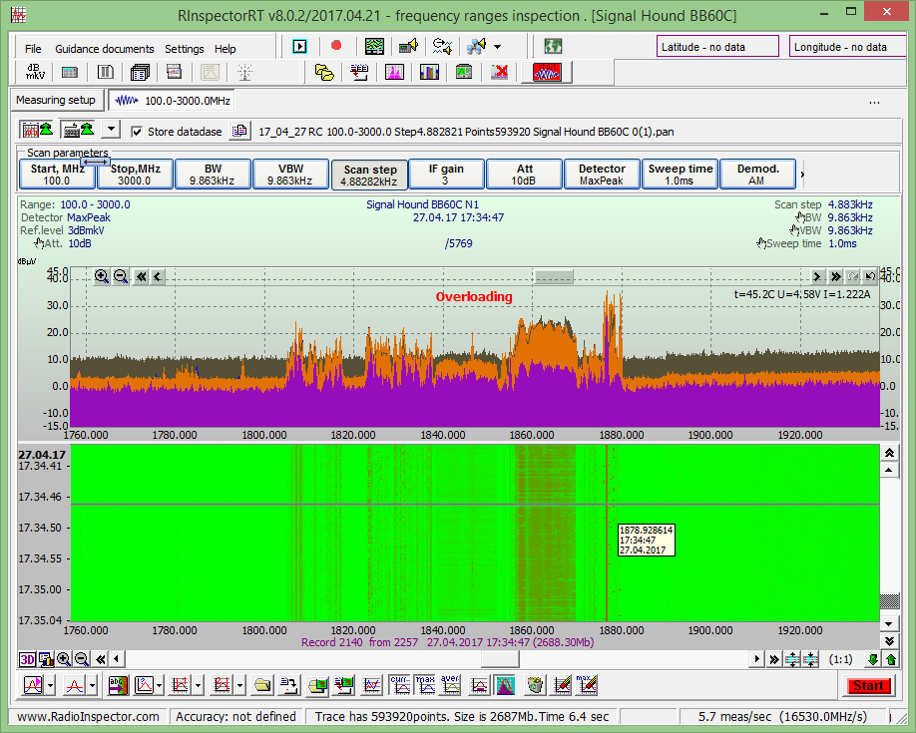

Цвета трасс.
Фиолетовый цвет – трасса текущих значений
Оранжевый цвет – эталонная трасса
Синий цвет – трасса максимумов
Серо-темно-коричневвый – дополнительная трасса

- Объединяем текущую трассу эталонных значений с ранее сохраненной трассо1 1.trd
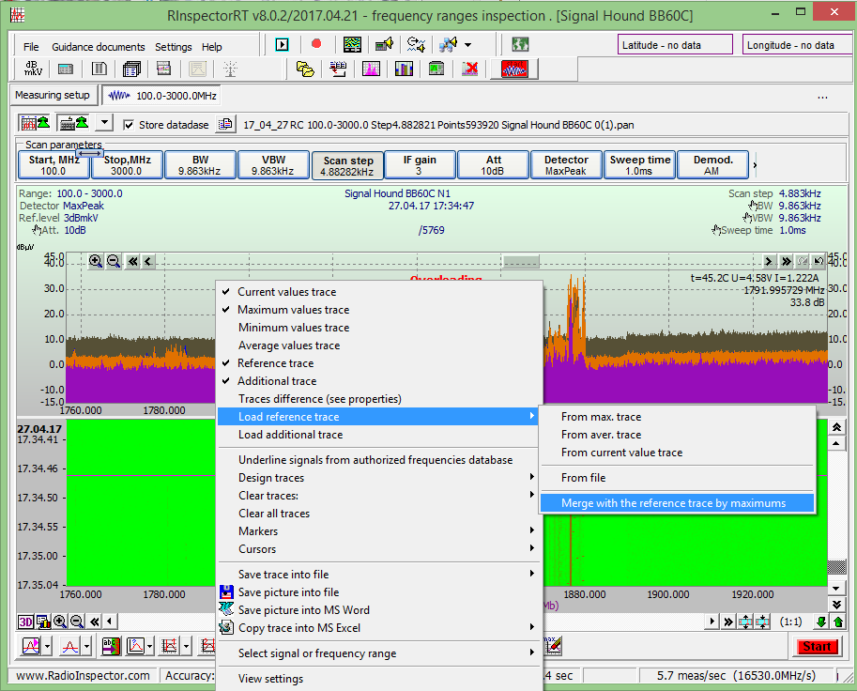

получаем предупреждающее сообщение:
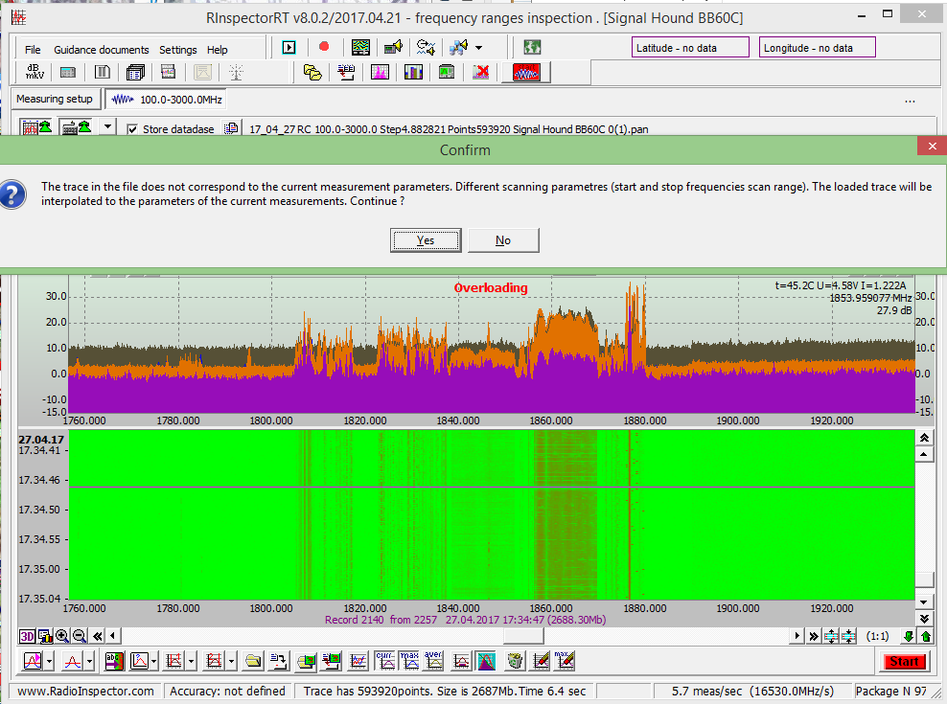

результат –
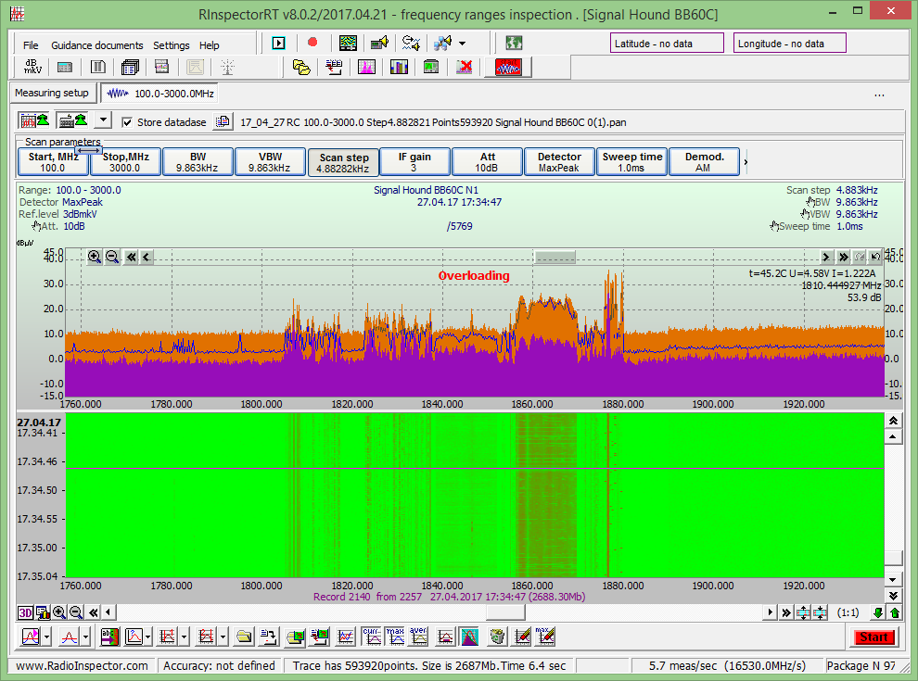
Трасса эталонных значений объединилась с трассой из файла 1.trd и «поглотила ее». Дополнительной трассы уже не видно, так как трасса эталонных значений стала больше или равной дополнительной трассе в каждой точке.

2017.06.06

Изменение названий и дополнение опций в программное обеспечение.

Для лучшего понимания назначения опций и возможностей программного обеспечения были изменены названия опций и приведено более подробное их назначение.

- Название опций «RC-Lan», «RT-Lan» и «Light-Lan» изменяется на «RC-RemoteMD», «RT-RemoteMD» и «Light-RemoteMD».
Описание опции: Опция «RemoteMD» используется в программах RInspectorRC, RInspectorRT, RInspectorRT-Light для обеспечения возможностей подключения указанных программ к программе I_MasterDevice, установленной на удаленном компьютере. Программа «I_MasterDevice» управляет средствами измерений. C помощью программы I_MasterDevice программы RInspectorRC, RInspectorRT, RInspectorRT-Light могут удаленно управлять средствами измерений, подключенными к другому компьютеру. Для связи между программами RInspectorRC, RInspectorRT, RInspectorRT-Light и программой I_MasterDevice используется локальная сеть или сеть Internet. Для связи необходимо знать IP адрес или сетевое имя компьютера, на котором установлена программа I_MasterDevice.

Примечание 1. При покупке программы RInspectorRC бесплатно поставляется программа I_MasterDevice, которая запускается только на том же компьютере, на котором работает программа RInspectorRC.
Примечание 2. При поставке программы I_MasterDevice (в том числе и бесплатной версии) необходимо указать средство измерений, с которым должна работать программа I_MasterDevice. Если программа I_MasterDevice будет управлять 2-я или 3-я приборами, то необходимо приобрести опцию MD2 или MD3.
Примечание 3. Программа RInspectorRT может работать со средствами измерений без программы I_MasterDevice, программа RInspectorRC работает со средствами измерений только через программу I_MasterDevice.

- Название опции «RC-DB» изменяется на «RC-MeasDB».
Описание опции: Опции «RC-MeasDB» и «RT-MeasDB» добавляют в «Advanced» базу данных таблицу результатов измерений. Для данной опции требуется наличие опции «AdvancedDB» и опции «RC-SA» или «RT-SA» и опции «RC-Meas» или «RT-Meas».

- В программу RInspctorRT добавлена опция «RT-MeasDB». Если программа RInspctorRT работает без использования I_MasterDevice, то в опции «RT-MeasDB» будет недоступна возможность измерения напряженности поля, так как коэффициенты калибровки антенны определяются в программе I_MasterDevice.

- Для программ RInspectorRC, RInspectorRT и RInspectorRP введены 2 опции «AdvancedDB» и «SimpleDB». Эти опции определяют уровень сложности баз данных легальных сигналов, используемых в программном обеспечении. С опцией «SimpleDB» пользователь получает более простую и понятную для большинства пользователей базу данных (одна строка в базе данных определяет оно радиоэлектронное средство, одну частоту и одного владельца). Для «SimpleDB» базы данных существует бесплатная программа-конвертер из текстового файла (CSV) файла в формат базы данных в программном обеспечении. Для опции «AdvancedDB» пользователь получает более сложную базу данных, где названия радиоэлектронных средств, владельцы, частоты хранятся в разных таблицах. Программа-конвертер данных из текстового формата не работает с «AdvancedDB» базой данных. Таблица (база данных) результатов измерений (опция «MeasDB») работает только с «AdvancedDB» базой данных и связывает (делает ссылку) результаты измерений с таблицей радиоэлектронных средств и таблицей частот.

- Название опции «RC-AN» изменяется на «RC-SA» (RC-Spectrum analyzer). В программу RInspectorRT введена опция «RT-SA».
Описание опции: опция позволяет напрямую управлять любым анализатором спектра или приемником из одной универсальной для всех приборов панели. С данной опцией, в дополнение к панелям контроля диапазона частот и контроля фиксированных частот становится доступным панель экспертного анализа сигналов и излучений c помощью которой выполняется управление анализатором спектра. Выполнение измерений параметров сигнала (опция «MeasDB») осуществляется из этой панели.

2017.06.09

Выделение и обозначение диапазонов частот стандартных сигналов на графиках спектров сигналов и панорам диапазонов частот

Коротко: в программном обеспечении появилась возможность выделять и обозначать (подписывать) диапазоны частот стандартных сигналов на графиках спектров сигналов и панорам диапазонов частот.

Подробно: Для повышения удобства и качества анализа спектра в программном обеспечении появилась возможность выделять и обозначать (подписывать) диапазоны частот стандартных сигналов на графиках спектров сигналов и панорам диапазонов частот. Данная возможность применяется к каждому графику индивидуально, поэтому на разных графиках можно отображать разную информацию, в зависимости от задач, решаемых с помощью этих графиков.
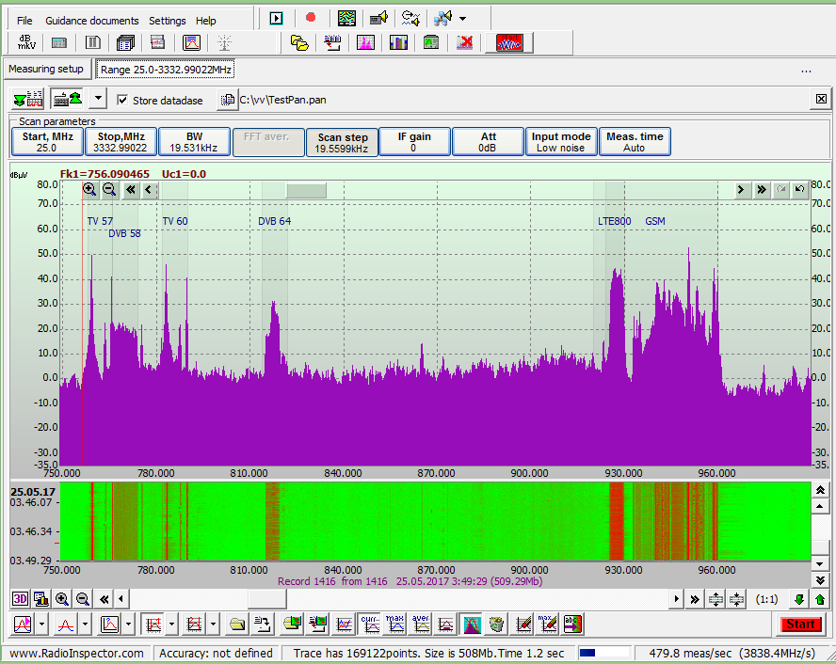

Для создания нового выделения диапазона частот щелкните правой кнопкой мышки на поле графиков и выберете пункт меню «Select signal or frequency range» и «New range». Далее, рекомендуется сохранить выделенный диапазон частот в файле.
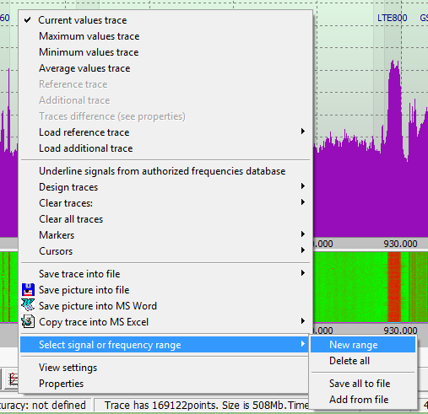

Если существует много файлов, в которых сохранены отдельные диапазоны частот стандартных сигналов, то позже их можно объединять с помощью пункта меню «Add from file» и получать необходимый список выделений стандартных сигналов. Файл с сохраненными данными можно редактировать – это простой текстовый файл.

2017.07.04

Геодезические координаты точки измерений и электронный антенный компас: алгоритм использования.

Коротко.
В программном обеспечении RadioInspectorRT, RadioInspectorRC введена возможность работы с электронным компасом, показывающим азимут направления антенны на электронной карте с привязкой к геодезическим координатам. Результаты измерения уровня сигнала при вращении антенны на 360 градусов, отображенные на карте, позволяют получить направление на источник излучения или оценить диаграмму направленности антенны. Измерение нескольких направлений на источник излучения из разных точек позволяют решить задачу амплитудной пеленгации сигнала.
Примечание. Для отображения результатов измерений на карте необходимо использовать навигационный приемник.

Подробно.

Введение.

Для рассмотрения особенностей использования антенного компаса и навигационного приемника в программном обеспечении RadioInspectorRT и RadioInspectorRC необходимо ввести понятия «первый прибор» - «не первый прибор» и «локально управляемый прибор» - «удаленно управляемый прибор».

«Первый прибор» - «не первый прибор»
В программе RadioInspectorRT с помощью кнопки можно одновременно подключить несколько приборов: 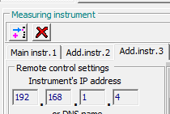.

Разные страницы сканирования контроля диапазонов частот или экспертного анализа сигналов могут использовать разные приборы для одновременной работы.

Первый в списке прибор () далее будет называться «первый прибор» . Он имеет особые привилегии:
- только он проводит дополнительные исследования сигналов, превысивших заданную линию порога;
- только он может выполнять цифровой анализ сигналов (опция DTest);
- только к его результатам измерений добавляются результаты измерения азимута антенным компасаом.
Программа RadioInspectorRC не имеет возможности подключения нескольких приборов одновременно, поэтому прибор с которым работает программа RadioInspectorRС будет «первым прибором».

«Локально управляемый прибор» - «удаленно управляемый прибор»

«Удаленно управляемый прибор» («Remote control instrument») - это прибор, подключенный к программе I_MasterDevice. Программа I_MasterDevice может быть запущена на локальном компьютере (на том же коипьютере на котором запущены программы RadioInspctorRT или RadioInspctorRC), или на удаленном компьютере. Программы RadioInspectorRC и RadioInspectorRT подключаются к программе I_MasterDevice и могут управлять приборами, инициализированными в программе I_MasterDevice.
Примечание. Программа RadioInspectorRT так же может сама управлять приборами без I_MasterDevice.

«Локально управляемый прибор» - прибор, подключенный в программе RadioInspectorRT, без использования программы I_MasterDevice. В программе RadioInspectorRC все приборы будут называться «удаленно управляемыми приборами», так как программа RadioInspectorRC не может сама управлять приборами, а управляет ими только через программу I_MasterDevice.

Где сохраняются и как используются данные антенного компаса и навигационного приемника.
Данные, полученные от антенного компаса и навигационного приемника сохраняются в базе данных панорам (в файлах *.pan) для каждого сканирования (для каждой строчки в спектрограмме).
Эти данные можно отобразить на электронной карте в программах RadioInspectorRT, RadioInspectorRC в реальном времени или в программе RadioInspectorRP при отложенном анализе сохраненных файлов панорам.
Примечание: порядок работы с данными электронного компаса на карте будет рассмотрен в отдельной статье.

Какие приборы необходимо применять, чтобы получить координаты точки измерений и значения азимута направления антенны.

Для получения геодезических координат точки измерений в программном обеспечении могут использоваться:
- Навигационный приемник (GPS, GLONASS), передающий данные по USB (USB-COM) порту по протоколу NMEA.
- Измерительные приемники и анализаторы спектра со встроенным навигационным приемником, которые вместе с результатами измерений спектров сигналов могут передавать координаты точки измерений.
Для получения азимута направления антенны в программе могут использоваться:
- Специально разработанный для программного обеспечения RadioInspector антенная ручка-держатель, оснащенный антенным компасом (прибор с названием RS CM02). К антенному держателю можно прикрепить любые направленные антенны. Компас подключается к компьютеру по USB (USB-COM) порту. Компас выдает следующие данные: азимут, крен и тангаж (Azimuth, Elevation, Roll).
- Антенны + измерительные приемники некоторых производителей, которые вместе с результатами измерений спектров сигналов могут передавать азимут, крен и тангаж.
Примечание. На момент написания данной статьи в программное обеспечение включен только один прибор, позволяющий получать геодезические координаты и азимут направления антенны. Это Rohde&Schwarz PR100 с антенной HE400. Просим не рассматривать эту ссылку как рекламу приборов Rohde&Schwarz. Это просто констатация факта. Надеемся, что в будущем в программное обеспечение будут включены аналогичные решения других производителей.

Навигационный приемник.

Подключение навигационного приемника.

Навигационный приемник можно подключить в программе RadioInspectorRT на вкладке «Navigation receiver» страницы «Measuring setup» (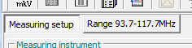):

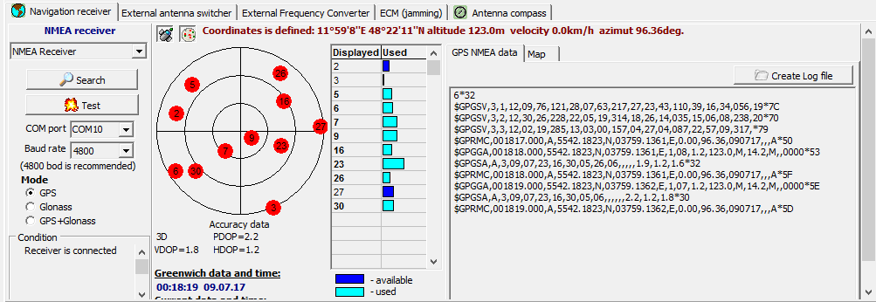

Возможные варианты выбора навигационных приемников в программе RadioInspectorRT определяются выпадающим списком (drop box):
- навигационный приемник не используется;
- используются данные, получаемые от прибораж
- координаты получаются от навигационного приемника NMEA стандарта, подключенного к компьютеру по COM (USB-COM) порту.
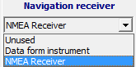

В программе RadioInspectorRC подключить навигационный приемник нельзя. Программа RadioInspectorRС использует программу I_MasterDevice (запущенную на локальном или удаленном компьютере) для получения данных от прибора.

В программе I_MasterDevice навигационный приемник подключается на вкладке «Navigation receiver»
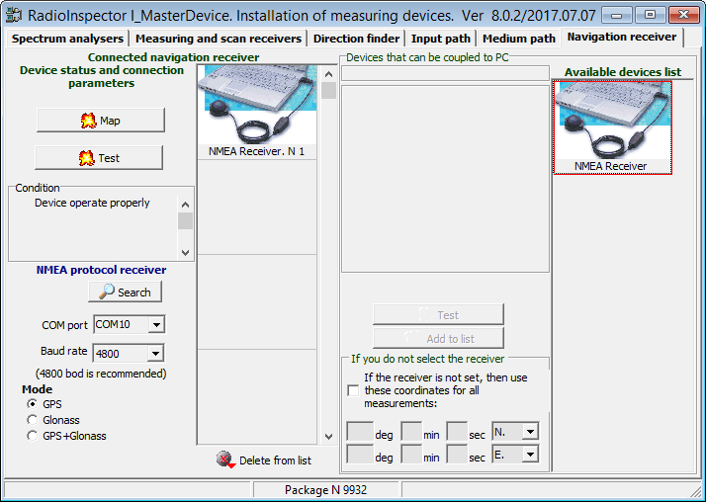
Данные навигационного приемника в программе I_MasterDevice учитываются в измерениях всех приборов, определенных в программе I_MasterDevice. Однако, если прибор сам получает данные от своего встроенного навигационного приемника, то программа I_MasterDevice передает эти данные о координатах (полученные прибором) вместе с результатами измерений, а не значения внешнего навигационного приемника.

Где отображаются текущие координаты и координаты точки измерений.

Для программы RadioInspectorRT:

- если для получения координат выбрано условие «использовать внешний навигационный приемник» (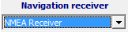), текущие координаты отображаются на вкладке «Navigation receiver» страницы «Measuring setup»:
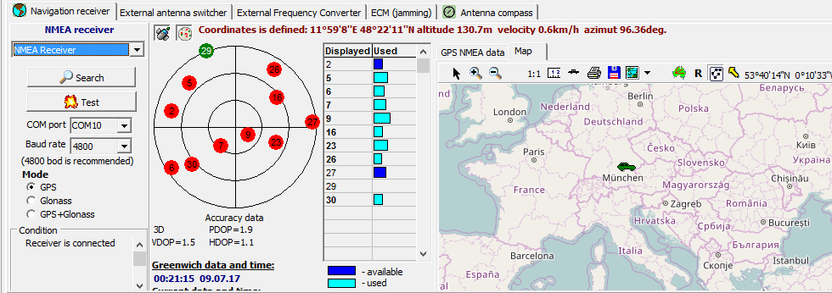

и в поле главного окна программы. Если на вкладке «Navigation receiver» открыта карта, то при нажатии на кнопку на карте отобразятся точки, в которых получены координаты от внешнего навигационного приемника (интервал отображения приблизительно 2 секунды).
Примечание. Не путать результат отображения на данной карте с отображением маршрута результатов измерений спектра сигнала при нажатии на такую же кнопку на карте главного окна программы.

- если для получения координат выбрано условие «использовать данные, получаемые от прибора» (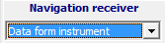), то координаты отображаются только в поле главного окна программы.

Для программы RadioInspectorRС:
- координаты отображаются только в поле главного окна программы.

Условия получения и использования координат.

Программа RadioInspectorRC.

Координаты получаются вместе с результатами измерений от программы I_MasterDevice которая управляет средствами измерений. В программе I_MasterDevice координаты получаются от внешнего навигационного приемника или прибор сам получает координаты от встроенного навигационного приемника, если он имеется. Координаты отображаются в поле . Изменение координат происходит только в процессе сканирования (получения результатов измерений). При остановке сканирования отображаются последние полученные координаты. При нажатии на кнопку карты главного окна программы отобразятся точки, в которых были выполнены измерения спектров и панорам (traces) сигналов.

Программа RadioInspectorRT.

- Для всех «удаленно управляемых приборов» координаты () точек измерений получаются вместе с результатами измерений, не зависимо от условия выбора навигационного приемника в программе RadioInspectorRT. Координаты в результатах измерений от «удаленно управляемых приборов» могут существовать или не существовать. На них никак не влияют условия выбора навигационного приемника в программе RadioInspectorRT.

- Если «первый прибор» в списке приборов является «удаленно управляемым прибором», в поле отображаются координаты последних измерений данного прибора (не зависимо от условия выбора навигационного приемника в программе RadioInspectorRT). При нажатии на кнопку карты главного окна программы отобразятся точки, в которых были выполнены измерения спектров и панорам (traces) сигналов.

- Если «первый прибор» в списке приборов является «локально управляемым прибором», то возможны следующие варианты:

- на странице выбора навигационного приемника выбрано условие – использовать внешний навигационный приемник (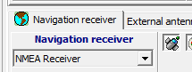).
В этом случае, текущие координаты получаются от внешнего навигационного приемника и обновляются на странице выбора навигационного приемника и в поле главного окна программы. Темп обновления – приблизительно 1 раз в 2 секунды независимо от выполнения сканирования. Если результаты измерений координат по любым причинам не поступали более 15 секунд, то программа выдает сообщение об отсутствии координат. К результатам измерений других «локально управляемых приборов» будут присваиваться эти координаты независимо от того, получает ли прибор координаты точки измерений сам от встроенного навигационного приемника (т.е. координаты от внешнего навигационного приемника всегда будут присваиваться результатам измерений всех «локально управляемых приборов»). К результатам измерений «удаленно управляемых приборов» эти координаты присваиваться НЕ БУДУТ.

- на странице выбора навигационного приемника выбрано условие – использовать координаты, поступающие из приемника (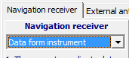).
В этом случае, текущие координаты поступают от «первого прибора» только в процессе сканирования. Для получения координат «первый прибор» должен быть «локально управляемым прибором» (не должен быть «удаленно управляемым прибором»). Текущие координаты обновляются только в поле главного окна программы. Темп обновления координат равен темпу сканирования «первого прибора».
К результатам измерений других «локально управляемых приборов» будут прикрепляться эти координаты (полученные от «первого прибора») независимо от того, получает ли прибор координаты точки измерений сам от своего встроенного навигационного приемника. К результатам измерений «удаленно управляемых приборов» эти координаты присваиваться НЕ БУДУТ.
Если «первый прибор» не выполняет сканирование, а другие приборы выполняют сканирование, то к результатам измерений других «локально управляемых приборов» будут присваиваться ПОСЛЕДНИЕ координаты «первого прибора».

Антенный компас.

Подключение антенного компаса.

Антенный компас подключается к программе RadioInspectorRT на вкладке «Antenna compass» страницы «Measuring setup» (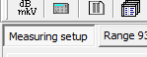)

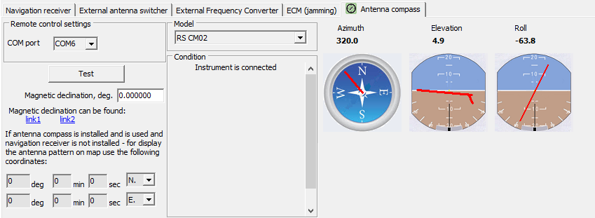

Возможные варианты выбора антенного компаса в программе «RadioInspectorRT» определяются выпадающим списком (drop box):
- антенный компас не используется,
- используются данные, получаемые от прибора,
- подключен внешний антенный компас.
Примечание. На момент написания данной статьи в программе RadioInspectorRT можно подключить только один внешний антенный компас RS CM02 (ручка – держатель для внешней антенны со встроенным электронным антенным компасом):
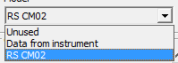.

В программе RadioInspectorRC подключить антенный компас нельзя. Программа RadioInspectorRС использует программу I_MasterDevice (запущенную на локальном или удаленном компьютере) для получения данных от прибора.
В программе I_MasterDevice внешний антенный компас не используется, так как невозможно определить к какому прибору подключен антенный компас (антенный компас может использоваться только с одним прибором, в программе I_MasterDevice можно определить несколько приборов). Однако, если прибор сам получает данные от своего встроенного в антенну антенного компаса, то программа I_MasterDevice передает эти значения вместе с результатами измерений в программу RadioInspectorRС или RadioInspectorRT.

Где отображаются данные антенного компаса.

Данные антенного компаса отображаются:
- В программе RAdioInspectorRT на вкладке «Antenna compass» страницы «Measuring setup» (отображаются азимут, крен и тангаж).
- В программах RadioInspectorRT и RadioInspectorRC в поле главного окна программы, справа от поля вывода данных о долготе и широте (отображается только азимут антенны).
Примечание. Кнопка становится видимой только при первом получении программой азимута.

Условия получения и использования данных антенного компаса.

Программа RadioInspectorRC.

В программе RadioInspectorRC нельзя установить внешний антенный компас. Данные о азимуте поступают вместе с результатами измерений из программы I_MasterDevice. В программе I_MasterDevice тоже нельзя установить внешний антенный компас. Единственный вариант получения азимута для программ RAdioInspectorRC(RT) + I_MasterDevice (использование «удаленно управляемого прибора») это использование прибора, который сам умеет получать данные своего встроенного антенного компаса и передает их вместе с результатами измерений.

Программа RadioInspectorRT.

- В программе RadioInspectorRT Можно установить внешний антенный компас на вкладке «Antenna compass» страницы «Measuring setup»: 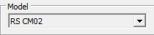. При использовании внешнего антенного компаса азимут антенны присваивается только одному, «первому прибору». Для получения азимута «первый прибор» должен быть «локально управляемым прибором».

- Если в программе RadioInspectorRT для получения азимута используется условие «Используются данные, получаемые от прибора», (выбрана строка 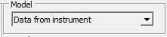), то данные азимута получаются от результатов измерений «первого прибора». «Первый прибор» должен иметь антенну со встроенным компасом и иметь возможность передавать данные азимута вместе с результатами измерений.

Если по любым причинам данные от антенного компаса не поступали более чем 15 секунд, программа считает, что последние данные компаса потеряли актуальность и перестает их использовать.

Где используются данные антенного компаса.

Данные антенного компаса используются для отображения на электронной карте уровня измеряемого сигнала вместе с отображением положения (азимута) направленной антенны. Эти данные можно отобразить на электронной карте в программах RadioInspectorRT, RadioInspectorRC в реальном времени или в программе RadioInspectorRP при отложенном анализе сохраненных файлов панорам.
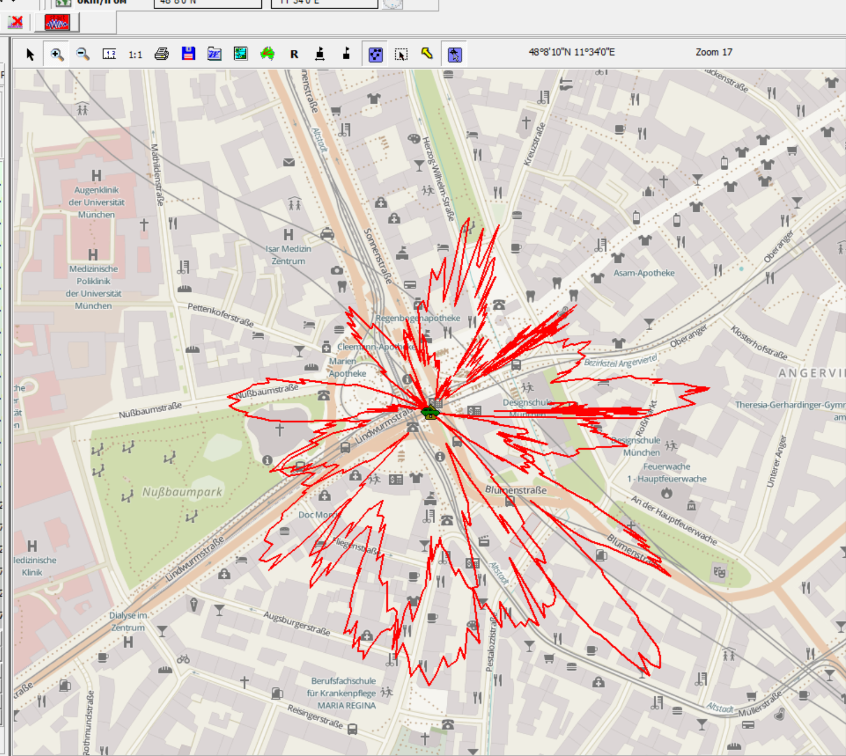
Примечание: порядок работы с данными электронного компаса на карте будет рассмотрен в отдельной статье.

Дополнительная информация об использовании антенного компаса.

Магнитное склонение.
Известно, что азимут, полученный от магнитного компаса имеет отклонение от истинного азимута из за того, что магнитные полюса земли не соответствуют географическим полюсам земли. Для коррекции магнитного азимута необходимо использовать магнитное склонение (magnetic declination). Магнитное склонение зависит от точки земли, в которой выполняются измерения. Значение магнитного склонения медленно изменяются. Значение магнитного склонения для любой точки земли можно узнать из различных online сервисов. В программе RadioInspectorRT приведены 2 наиболее популярные ссылки. Значение магнитного склонения необходимо ввести в поле для его использования при расчете истинного азимута.
Примечание. Если прибор сам получает значение азимута и сам выполняет коррекцию магнитного азимута, по значение в поле не используется.

Фиксированные координаты.

Часто возникает задача измерения диаграммы направленности антенны. Для этого используется генератор синусоидального сигнала, который излучает в радиоэфир сигнал, а оператор поворачивает антенну на 360 градусов в азимутальной плоскости и измеряет уровень данного сигнала. Для этой процедуры координаты точки измерений не нужны.
В этом случае в программе RadioInspectorRT необходимо выполнить следующие действия:
- Выбрать условие «Навигационный приемник не используется» (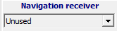)
- На вкладке «Antenna compass» заполнить поля фиксированных координат:
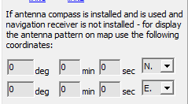

После этого, если выполняются условия:
- первый в списке прибор является «локально управляемым прибором»,
- навигационный приемник не используется,
- используется антенный компас,
- результаты измерений азимута актуальны,
то в качестве текущих координат точки измерений используются фиксированные координаты, определенные пользователем.

Использование или не использование данных антенного компаса.

Использовать антенный компас для отображения направлений измерений целесообразно не всегда, а только в стационарных точках, которые оператор выбрал для поиска направления на источник излучения. Иначе на карте будет отображаться большое количество хаотично нарисованных линий, соответствующих всем точкам измерений.
Для того, чтобы включить или отключить отображение данных о направлении измерений (фактически это означает сохранять или не сохранять данные антенного компаса в *.pan файле) используется кнопка .
Нажатая кнопка имеет вид и означает, что текущие данные азимута будут сохраняться в *.pan файле и отображаться на карте.
Отжатая кнопка имеет вид и означает, что текущие данные азимута НЕ БУДУТ сохраняться в *.pan файле и отображаться на карте.

2017.09.11

Операции с сигналами, превысившими амплитудный порог.

Коротко.
В список операций над обнаруженными сигналами (сигналами, превысившими амплитудный порог) введены две новые операции:
- запись и сохранение в файле сигнала в виде IQ;
- сохранение файла панорам обнаруженного сигнала c заданным количеством сканирований до и после обнаружения в заданной полосе частот.

Подробно.

В программах RadioInspectorRT и RadioInspectorRC имеется возможность задавать амплитудный порог для обнаружения новых сигналов. Сигналы, превысившие порог, попадают в список обнаруженных сигналов. Но, как правило, обнаружение новых сигналов не является конечной целью операций радиоконтроля. Необходимо выполнить анализ обнаруженных сигналов для решения разных задач.
В программах RadioInspectorRT и RadioInspectorRC имеется возможность задавать следующие действия над сигналами, превысившими порог для дальнейшего их анализа (действия выполняются на частоте найденного сигнала автоматически):

- Записать демодулированный аудиосигнал.
- Получить и сохранить IQ обнаруженного сигнала.
- Выполнить классификацию и идентификацию сигнала на принадлежность к цифровым стандартам связи (из списка доступных в программе).
- Запустить внешнюю программу и передать ей в строке параметров краткие данные об обнаруженном сигнале.
- Сохранить для обнаруженного сигнала файл панорам в заданной полосе частот и с заданным количеством сканирования до и после обнаружения.
Для программ RadioInspectorRT и RadioInspectorRC действия над сигналами, превысившими порог для режима «котроль диапазона частот» задаются в окне:

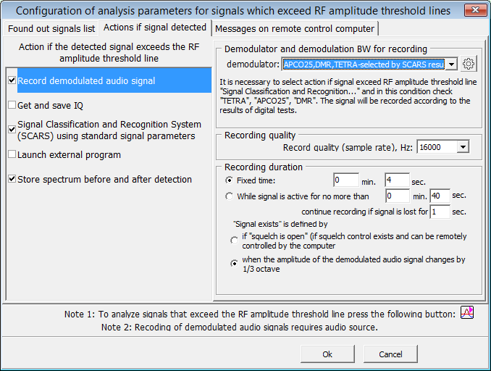
Данное окно отображается при нажатии на кнопку 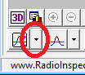 или при выборе подпункта меню:
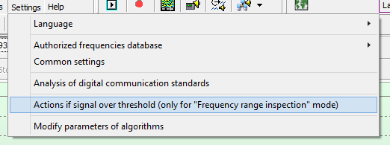

Для программы RadioInspectorRC действия над сигналами, превысившими порог в режиме «котроль фиксированных частот» немного отличаются режима «котроль диапазона частот» :
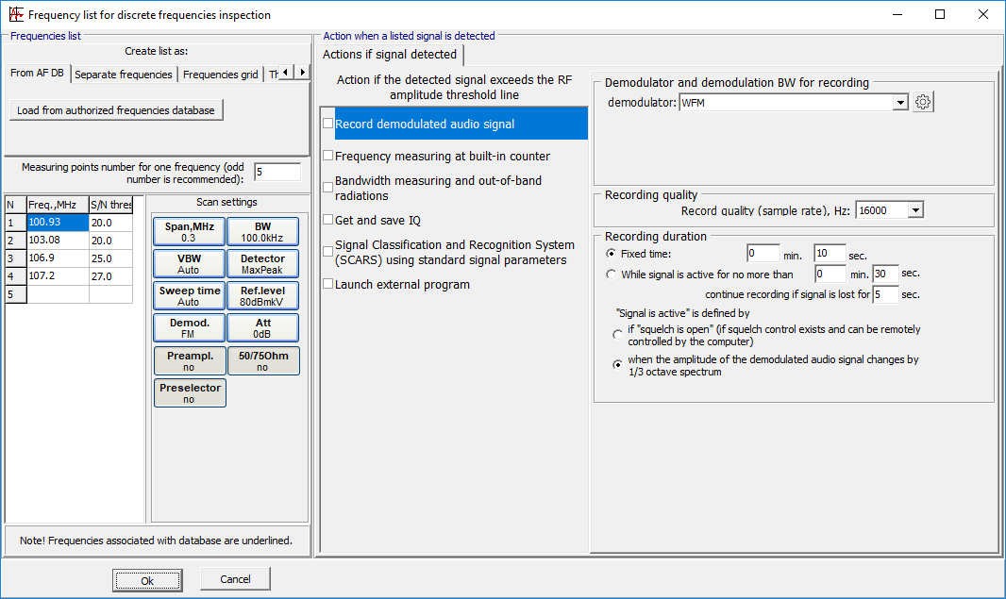

Список возможных действий над обнаруженным сигналом дополнился операциями:
- Измерение частоты сигнала встроенным частотомером анализатора спектра.
- Измерение полосы частот сигнала и внеполосных излучений.
Эти две операции используются гражданскими радиочастотными службами для контроля параметров излучений легальными передатчиками. Они имеют смысл только при наличии опции «AdvancedDB» и «MeasDB». В базе данных известных сигналов должны находиться данные о контролируемых передатчиках. Частоты в списке контролируемых частот должны быть загружены из базы данных известных сигналов.
Периодически, по определенному графику, запускается задание на контроль этих передатчиков. Программа автоматически выполняет измерения параметров сигналов и сохраняет их в базе данных результатов измерений, связывая ссылками записи о известных передатчиках и результатах измерений.

Подробнее о действиях над сигналами, превысившими порог.

Запись демодулированного аудиосигнала.

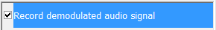
Для записи демодулированного аудиосигнала на странице измерительной схемы должен быть установлен приемник – источник демодулированного аудиосигнала.

Параметры записи фонограммы:

Формат файла: стандартный wav файл без аудио сжатия, моно.

Качество записи: частота дискретизации устанавливается в поле 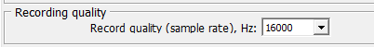. Доступные значения частоты дискретизации – 8, 16, 32, 48 кГц.

Имя файла: формируется автоматически из значений даты, времени и частоты. Это правило распространяется на аудиофайлы, записанные вручную (кнопка ). Если файл фонограммы создается автоматически для сигналов, превысивших порог, то к имени файла впереди добавляются символы «a_».

Директория для сохранения файлов фонограмм: файлы фонограмм записываются в директорию, определенную в окне общих установок.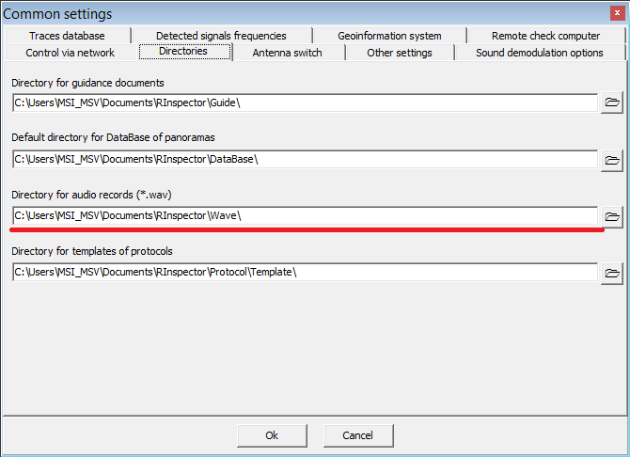
Если эта директория не определена или не существует, то фонограммы записываются в поддиректорию «\WAVE\» директории данных программы (директория данных программы определяется в файле DefFoldersPath.txt, по умолчанию директория данных программы находится по пути <Документы> -> <RInspector>).
Для режима «контроль фиксированных частот» существуют небольшие отличия. Если в этом режиме контролируемая частота загружена из базы данных легальных частот (из расширенной базы данных, при наличии опции «AdvancedDB»), то файлы фонограмм записываются в поддиректорию «\WAVE\» в директории, где находится файл базы данных. Поддиректория «\WAVE\» создается автоматически.

Условия для записи демодулированного аудиосигнала.
Условия для записи демодулированного аудиосигнала определяются странице, которая появляется при выборе условия «Запись демодулированного аудиосигнала»:
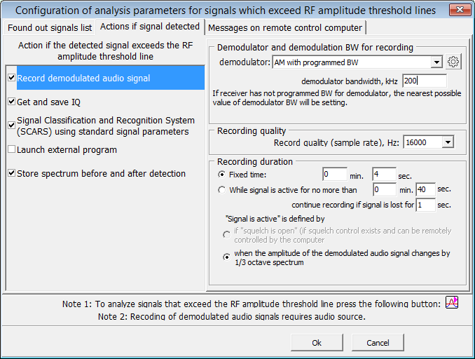

Демодулятор приемника.
Возможны следующие варианты выбора демодулятора:

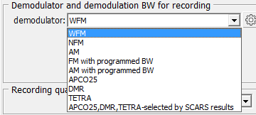

WFM, NFM, AM – это стандартные демодуляторы, широко применяемые в связных приемниках.
AM и FM с программируемой полосой пропускания – это приемники, у которых для AM и FM демодуляторов возможно устанавливать различные полосы пропускания. При выборе этих демодуляторов появляется поле для ввода полосы пропускания демодулятора:
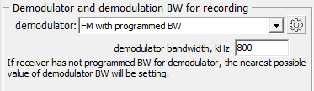

APCO25, DMR, TETRA – это демодуляторы соответствующих цифровых сигналов. На момент написания данного документа эти демодуляторы реализованы только программно из потока IQ, получаемого от прибора. Прибор должен иметь возможность передавать в компьютер поток IQ.
Чтобы не терять время на запись сигнала, который не является сигналом выбранного стандарта, можно установить условие – перед записью выполнять экспресс-тест на наличие излучения данного стандарта. В этом случае, программа проанализирует первые данные, поступающие на демодулятор для записи фонограммы, и если выбранного стандарта излучения не обнаружит в этих данных, то запись демодулированного аудиосигнала прекратится.

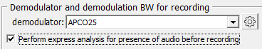

APCO25, DMR, TETRA – выбор по результатам цифрового анализа излучений. При выборе данного условия, программа сначала выполняет анализ сигнала на наличие излучений APCO25, DMR, TETRA и если подтверждено наличие одного из этих излучений, то запись демодулированного аудиосигнала выполняется для найденного стандарта связи.
Для выбора этих демодуляторов должно быть установлено действие над обнаруженными сигналами:
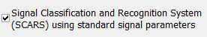.

Длительность записи фонограммы.
Длительность записи фонограммы определяется здесь:

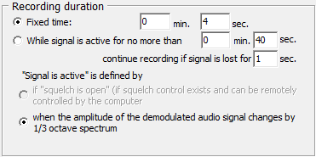

Возможные варианты задания длительности записи фонограммы:
- запись фиксированной длительности;
- запись будет продолжаться до тех пор, пока сигнал существует, но не более заданного времени.
Запись фонограммы фиксированной длительности задается в поле и в пояснениях не нуждается.

Запись аудио сигнала по признаку «пока сигнал существует» задается в поле 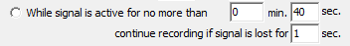.
Дополнительные пояснения:
- сигнал может существовать долго или постоянно. Для ограничения времени записи в этом случае задается максимальное время записи ;
- часто сигнал кратковременно пропадает (например, полудуплексные каналы связи, кратковременные помехи или замирания сигнала). Это не должно быть причиной отмены записи. В поле задается время, в течение которого запись аудио будет продолжаться, даже если сигнал пропал.

Критерий наличия сигнала
Как узнать, что сигнал существует (является активным) в процессе записи аудио.
В современных приемниках существует ручка «Squelch», с помощью которой можно установить уровень порога наличия сигнала. Если такая настройка в приемнике существует и доступна для дистанционного управления, то поле 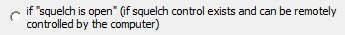 становится доступным и можно выбрать это условие.
Другой способ состоит в том, что программа постоянно анализирует 1/3 октавный спектр демодулированного аудиосигнала и в случае отсутствия существенных изменений в энергетике спектра делает вывод об отсутствии сигнала (шум, в отличие от речи и музыки должен иметь постоянную спектральную энергетику).
Этот метод не всегда надежно работает и сильно зависит от качества демодулированного аудиосигнала (в различных приемниках оно может быть разное).

При использовании демодуляторов цифровых стандартов связи (например, APCO25, DMR, TETRA) при отсутствии сигнала, шум на выходе демодулятора отсутствует (записывается только демодулированный аудиосигнал). Паузы между разговорами шумом не заполняются. Поэтому, оценить реальное время разговоров очень сложно. В режиме воспроизведения и анализа фонограмм для файлов демодулированных цифровых сигналов отображается сетка времени, по которой можно ориентироваться о начале и окончании сеансов связи. Для автоматической записи фонограмм таких сигналов рекомендуется использовать режим записи до тех пор, пока сигнал существует, и выбирать условие .

Где отображаются результаты записи фонограмм.
Результаты записи фонограмм отображаются в списке обнаруженных сигналов, в последней колонке (пиктограмма ).
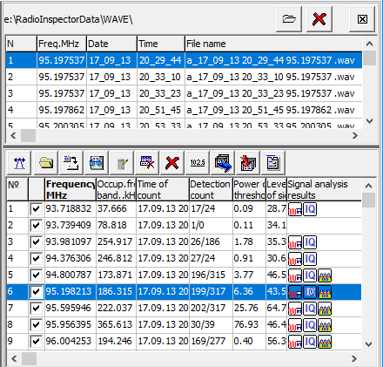
При нажатии на пиктограмму записи фонограмм (), над списком обнаруженных сигналов открывается таблица с именами файлов фонограмм. При двойном нажатии на имя файла фонограммы, открывается аудиоредактор, в котором можно прослушать и отредактировать выбранный файл фонограмм.

Получить и сохранить IQ.

Требования к прибору.
Для получения и записи IQ прибор должен иметь возможность передавать в компьютер IQ в потоковом режиме или в режиме буферизации из своей внутренней памяти.
Длина записи IQ может быть ограничена возможностями прибора или ресурсами компьютера.

Необходимо учитывать, что частота, на которой записываются IQ может отличаться от истинной частоты сигнала. Для коррекции частоты (цифрового сдвига частоты) и анализа IQ может применяться программа IQ_Process.
Условия для получения и записи IQ определяются странице, которая появляется при выборе условия «Получить и сохранить IQ»:

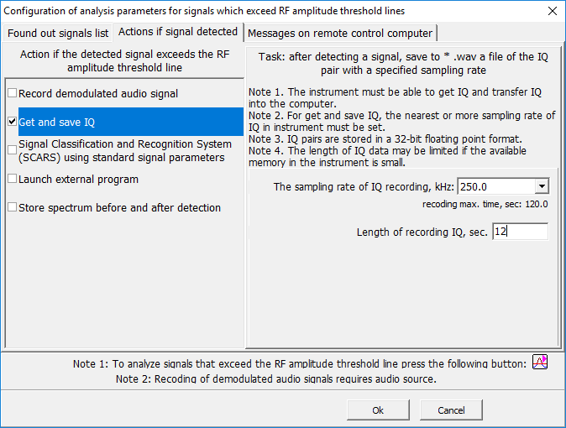

Оператор должен определить частоту дискретизации IQ и время записи IQ. Частота дискретизации выбирается из списка доступных для первого установленного прибора. Для корректного анализа IQ частота дискретизации должна быть более чем в 1.25 раза больше, чем полоса частот сигнала.
IQ сохраняются в стандартный wav файл в формате чисел с плавающей точкой. Программа, если есть такая возможность, переводит абсолютные значения IQ к величине «Вольт».
Директория для сохранения файлов IQ: полученные wav файлы сохраняются в директории «\SaveIQ» директории данных программы (директория данных программы определяется в файле DefFoldersPath.txt, по умолчанию директория данных программы находится по пути <Документы> -> <RInspector>).
Имя файла: имя файла формируется автоматически из значений даты, времени и частоты.

Где отображаются результаты записи IQ.
Результаты записи IQ отображаются в списке обнаруженных сигналов, в последней колонке (пиктограмма ).
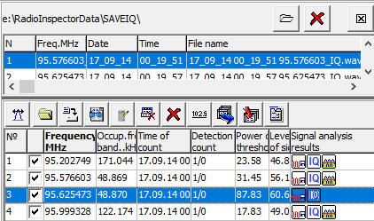
При нажатии на пиктограмму записи IQ (), над списком обнаруженных сигналов открывается таблица с именами файлов записанных IQ. При двойном нажатии на имя файла, он открывается в программе IQ_Process.

Классификация сигналов по известным стандартам излучений.

На момент написания данной статьи программное обеспечение RInspectorRC и RInspectorRT имеет возможность автоматически тестировать излучение обнаруженного сигнала на принадлежность к следующим цифровым стандартам передачи данных:
- GSM
- DECT
- TETRA
- APCO25
- DMR/MOTOTRBO
- AnalogTV (аналоговое телевидение)

Условия для тестирования излучения на принадлежность к цифровым стандартам определяются странице, которая появляется при выборе условия «Signal Classification and Recognition…»:

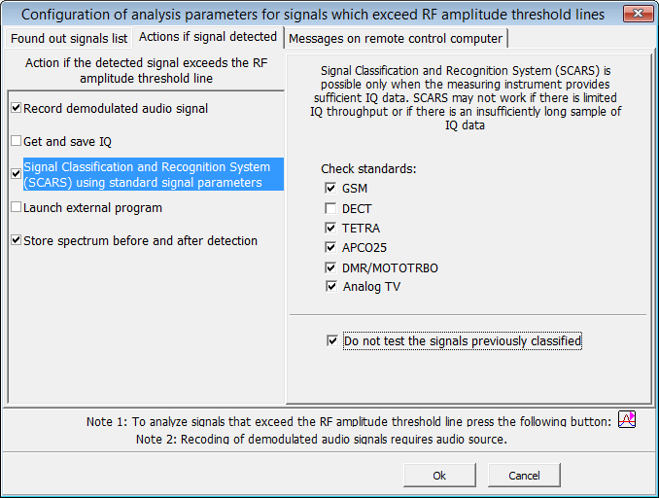
Алгоритм работы.
Тестирование предполагает получение от прибора IQ с необходимой частотой дискретизации и необходимой длины и программную демодуляцию сигнала используя IQ. Если демодуляция цифровых заголовков пакетов данных IQ для одного из стандартов завершилась удачно (совпали контрольные суммы), то делается вывод, что сигнал принадлежит этому стандарту передачи данных.

Требования к программному обеспечению.
Необходимо наличие опции «DTest».

Требования к прибору.
Для получения и записи IQ прибор должен иметь возможность передавать в компьютер IQ заданной длины и частоты дискретизации.

Ограничения.
- Некоторые приборы имеют ограниченную длину внутренней памяти для записи IQ и потому не могут демодулировать некоторые стандарты связи, которые требуют большого объема IQ.
- Некоторые приборы имеют ограниченную верхнюю частоту дискретизации IQ, поэтому не могут демодулировать некоторые стандарты связи.
- Для демодуляции каждого стандарта требуется записать IQ заданной длины (длительности) с заданной частотой дискретизации. Длина (длительность по времени) записи IQ определяется периодом времени следования пакетов данных, по которым можно точно определить что это излучение искомого стандарта. Частота дискретизации зависит от полосы занимаемых частот сигнала и определяется в технических документах на стандарт. Например, для надежной демодуляции стандарта DECT необходимо записать IQ c частотой дискретизации не менее 2000 МГц и минимальной длительностью 200 мс. Объем памяти для IQ для демодуляции DECT должен быть 0.2 сек * 2000 МГц = 400 кСлов IQ. Для стандарта TETRA частота дискретизации должна быть не менее 36 гКц и длительность не менее 1.1 секнды. Объем памяти IQ должен быть всего 39.6 кСлов IQ.
- Если пользователь выбрал для анализа несколько цифровых стандартов, то для того, чтобы ускорить чтобы время цифрового анализа сигналов, программа один раз получает от прибора IQ с максимальной частотой дискретизации и максимальной длительностью из всех выбранных стандартов. Далее программа сама выполняет фильтрацию и децимацию IQ для требования каждого выбранного демодулятора.
Этот алгоритм приносит большой выигрыш в скорости анализа. Но, если объема внутренней памяти для записи IQ не хватает для сохранения IQ с максимальной частотой дискретизации и максимальной длительностью, то некоторые демодуляторы не смогут работать. В этом случае, рекомендуется исключить из автоматического анализа наиболее широкополосные стандарты (прежде всего DECT).

Если программе для демодуляции не хватает частоты дискретизации или длины записи IQ,
то программа выведет на экран соответствующее сообщение.
Часто задается вопрос, почему для автоматической идентификации сигналов не включены широкополосные сигналы – BlueTooth, UMTS, 802.15.4 (ZigBee etc.).
Ответ:
- Данные сигналы работают в своей сетке частот, и искать сигнал BlueTooth на частоте 100 МГц неразумно. Логичнее предположить, что незаконный передатчик работает под прикрытием других, легальных сигналов BlueTooth в облости частот, предназначенных для BlueTooth. Сигнал BlueTooth на других частотах легко будет обнаружен методами спектрального анализа.
- Для демодуляции любого сигнала необходимо достаточно точно настроиться на его центральную частоту (хотя-бы +10% от его центра). При автоматическом обнаружении широкополосных сигналов это выполнить очень сложно, так как широкополосные сигналы имеют низкую амплитуду и их спектр сильно изрезан.
- Всегда имеется возможность идентификации широкополосных сигналов ручным методом (установить курсор на середину сигнала) и нажать на кнопку .

Где отображаются результаты классификации результатов классификации сигналов по известным стандартам излучений.
Результаты классификации сигналов по известным стандартам излучений отображаются в списке обнаруженных сигналов, в последнем столбце (пиктограмма или другие пиктограммы, обозначающие демодулированный стандарт связи).

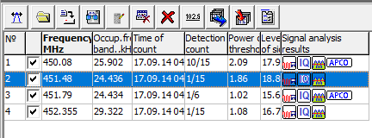

Запуск внешней программы.

Часто пользователи просят выполнить какие-то уникальные, нужные только им действия при обнаружении сигналов.
Для этого случая в список действий при обнаружении сигнала введен пункт – «Запуск внешней программы». Любые действия над сигналом, которые нужны пользователю, можно выполнить в программе стороннего разработчика. На странице, которая появляется при выборе условия «Запуск внешней программы», необходимо выбрать эту программу. При запуске этой программы, в строке параметров ей будут передаваться краткие данные о сигнале. Максимальное время ожидания завершения работы внешней программы – 30 секунд. После завершения работы внешней программы или после истечения 30 секунд, программа RadioInspectorRT(RC) продолжит свою работу.
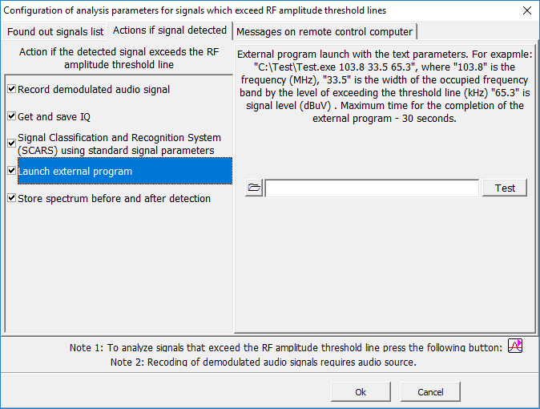

Сохранение панорамы сигнала заданное количество раз до и после обнаружения в заданной полосе частот.
Задача сохранения панорамы сигнала несколько раз до и после обнаружения сигнала в заданной полосе частот в *.pan файл выполняется тогда, когда нецелесообразно хранить для анализа весь файл панорамы контроля диапазона частот (большой *.pan файл). Но необходимо сохранить историю возникновения сигнала за некоторое количество сканирований до его появления (превышения уровня порога) и сохранить некоторое количество сканирований после его обнаружения.

Алгоритм работы.
«Большим *.pan» файлом будем называть файл панорам всего диапазона частот, «маленьким *.pan файлом» будем называть файл панорам, который будет формироваться при обнаружении сигнала. «Маленький *.pan файл» ограничен диапазоном частот, установленным пользователем и количеством сканирований до и после обнаружения.
После обнаружения сигнала начинается запись в новый файл. Сначала записываются панорамы, предшествующие обнаружению из «большого *.pan файла». Затем, при завершении следующего сканирования программа дописывает в этот файл часть панорамы последнего сканирования, который соответствует установленному для файла диапазону частот. Те файлы, которые заполнены полностью (количество сканирований после обнаружения соответствует заданному числу), закрываются и доступны для использования.

Условия для записи панорамы сигнала в отдельный файл задаются на странице, которая появляется при выборе условия «Store spectrums before and after detection»:
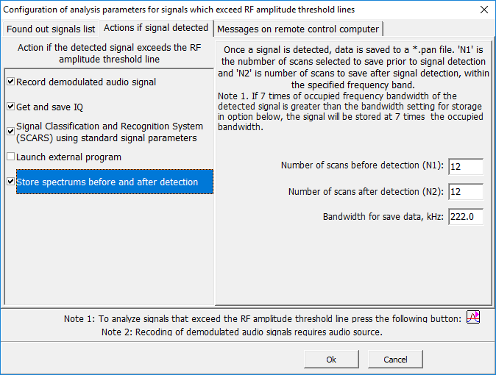

Директория для сохранения «маленьких файлов *.pan»: полученные *.pan файлы сохраняются в директории «\SavePan» директории данных программы (директория данных программы определяется в файле DefFoldersPath.txt, по умолчанию директория данных программы находится по пути <Документы> -> <RInspector>).
Имя файла: имя файла формируется автоматически из значений даты, времени и частоты.

Где отображаются результаты сохранения «маленьких файлов *.pan».
Результаты сохранения «маленьких файлов панорам» отображаются в списке обнаруженных сигналов, в последнем столбце. Пока файл не сформирован, но запись уже инициирована, отображается пиктограмма . Как только файл «маленькой панорамы» будет сформирован, отображается другая пиктограмма - .
При нажатии на пиктограмму , над списком сигналов отобразятся имена «маленьких *.pan файлов» , ассоциированных с данной частотой. Пока отображается пиктограмма «маленький файл *.pan» не сформирован и не отображается в списке «маленьких *.pan файлов».

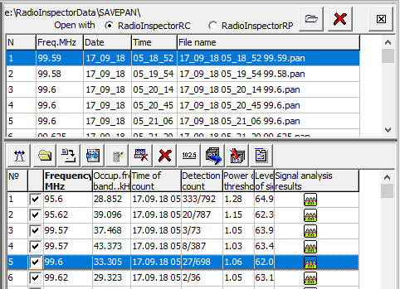

Открыть эти файлы можно программой RInspectorRP или этой же программой RInspectorRT(RC) в новом окне контроля диапазона частот (определяется в поле ).

Ограничения.
- Обозначим полосу занимаемых частот обнаруженного сигнала, которая определяется по точкам пересечения с линией порога как W1. W2 обозначим полосу частот для сохранения «маленьких файлов *.pan», заданную пользователем. Если W2 < W1 * 7, то новое значение W2 будет W2 = W1 * 7. То есть (для лучшего анализа сигнала) - 3 полосы частот обнаруженного сигнала влево от сигнала, и 3 полосы частот обнаруженного сигнала вправо от сигнала.
- Если значение W2 слишком большое и выходит за пределы диапазона частот сканирования всего диапазона частот («большого файла *.pan»), то W2 уменьшается симметрично, справа от сигнала и слева от сигнала, так, чтобы частота сигнала находилась в центре панорамы, и W2 не выходила за пределы «большого файла *.pan».
- Как указано на рисунке выше, N1 и N2 – количество сканирований до и после обнаружения сигнала, которые сохраняются в «маленьком файле *.pan». Если на момент обнаружения сигнала в «большом файле *.pan» нет достаточного количества сканирований (меньше, чем заданное количество N1, например, для первой записи ф файле панорам), то в «маленький файл *.pan» попадает меньшее число сканирований (сколько имеется).
- Если сканирование диапазона частот остановлено, то все «маленькие файлы *.pan» формируются с тем количеством сканирований после обнаружения, сколько их выполнено, даже если их меньше заданного количества N2. Эти же действия выполняются если «большой файл *.pan» достиг предельного размера и вместо него формируется новый файл.
- Если для обнаруженного сигнала уже выполняется запись «маленького *.pan файла» (т.е. на предыдущих сканированиях была инициирована запись «маленького *.pan файла»), то никаких дополнительных действий не выполняется (запись файл уже выполняется).

Особенности работы с файлами фонограмм, IQ и «короткими файлами панорам».
В результате действий над обнаруженными сигналами, превысившими порог, могут формироваться файлы фонограмм, файлы записанных данных IQ и «короткие файлы панорам».
Таких файлов может накопиться очень много, и они могут перегрузить файловую систему компьютера. С другой стороны, эти файлы должны быть актуальны для сигналов в списке обнаруженных частот.

Как ассоциируются эти файлы с частотами в списке обнаруженных сигналов.
При нажатии на пиктограммы , и выполняется поиск соответствующих файлов результатов тестирования сигнала и этот список файлов отображается над списком обнаруженных сигналов. Файлы выбираются по критерию: частота записи для файла должна попадать в диапазон Fc+0.5*BW, где Fc – частота сигнала в списке обнаруженных сигналов, BW – полоса занимаемых частот сигнала в списке обнаруженных сигналов.

Особенности работы с файлами – результатами автоматического тестирования сигналов.
- По разным причинам может случиться так, что пиктограммы , и существуют, но файлов, ассоциированных со строкой в списке обнаруженных сигналов не существует. В этом случае после нажатия на пиктограммы , и выводится сообщение об отсутствии файлов для заданной частоты и соответствующая иконка в списке сигналов пропадает.
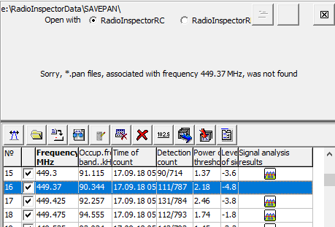

- По разным причинам в списке обнаруженных сигналов могут находиться сигналы, близкие по частоте к сигналу, в результате тестирования которого созданы обсуждаемые файлы. Тогда, логично, что соответствующая пиктограмма должна появиться у всех строк в списке сигналов, для которых выполняется условие ассоциации файлов со списком обнаруженных сигналов.
- При удалении отдельных записей из списка обнаруженных сигналов, файлы фонограмм, файлы IQ и «короткие *.pan» файлы, ассоциированные с удаляемыми записями не удаляются. В директориях файлов может находится большое количество файлов, не ассоциированных с записями списка обнаруженных сигналов. Эти файлы не доступны для автоматизированного анализа и перегружают файловую систему компьютера.
Для решения вышеперечисленных проблем в программах RInspectorRT(RC) существует процедура анализа файлов фонограмм, файлов IQ и «коротких *.pan» файлов и проверка их соответствия списку обнаруженных сигналов. Данная процедура удаляет файлы, для которых нет записей с подходящей частотой в списке обнаруженных сигналов, и добавляет пиктограммы в список обнаруженных сигналов, для которых такие файлы есть. Данная процедура запускается в фоновом режиме при каждом отображении или скрытии списка сигналов, а так же при удалении всех записей в списке обнаруженных сигналов.

